МОСКОВСКАЯ ОЛИМПИАДА ШКОЛЬНИКОВ
РОБОТОТЕХНИКА. 2025–2026 УЧ. Г.
ОТБОРОЧНЫЙ ЭТАП.
11 КЛАСС
ОТВЕТЫ И КРИТЕРИИ ОЦЕНИВАНИЯ
Максимальный балл за работу – 100.

1. На поле (см. Поле) находятся кубики двух цветов. Задача робота в автономном режиме привести кубики одинакового цвета в ближайший к финишу отсек сортировочной зоны (эти отсеки выделены синими прямоугольниками). Участник сам выбирает, в отсек какой сортировочной зоны поместить кубики какого цвета. Отсек – зона, отделённая белой линией внутри сортировочной зоны.
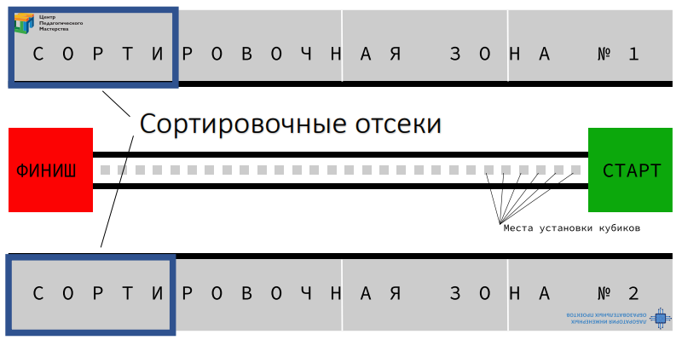
Поле
В одном раунде используются элементы только двух цветов, которые определяются жеребьёвкой до начала попытки. В разных попытках цвета кубиков могут различаться.
Перед началом попытки проводится жеребьёвка расстановки кубиков. Кубиков одного цвета 5, другого – 4. Кубики расставляются случайным образом и могут стоять не на соседних ячейках. Когда все кубики на поле находятся в нужных отсеках, роботу необходимо дополнить отсек сортировочной зоны, в котором кубиков меньше, кубиком белого цвета, загруженным в него перед стартом.
Баллы за зону начисляются только в том случае, если в отсеке находятся кубики одинакового цвета. Белый кубик не отменяет начисление баллов в зоне.
Для определённости считайте, что отсек зоны 1 находится вверху схемы, а отсек зоны 2 – внизу схемы.

Критерии | Начисляемые баллы  (N – число кубиков)
Кубик полностью в ближайшем к финишу отсеке сортировочной зоны, касается основания, и его проекция не выходит за пределы отсека зоны 1.  В отсеке сортировочной зоны кубики только одного цвета, не считая белый. | 5 ∙ N
Кубик полностью в ближайшем к финишу отсеке сортировочной зоны, касается основания, и его проекция не выходит за пределы отсека зоны 2.  В отсеке сортировочной зоны кубики только одного цвета, не считая белый. | 5 ∙ N
Белый кубик размещён в отсеке с меньшим числом кубиков, все остальные кубики размещены в нужных отсеках, ни один кубик не находится вне отсека. | 30
Робот финишировал. Проекция робота полностью находится в зоне финиша.  Начисляется только в случае положительных баллов за элементы. | 25
Робот закончил попытку. С помощью схемы поля (см. Схему) оцените по критериям, сколько баллов он заработал.
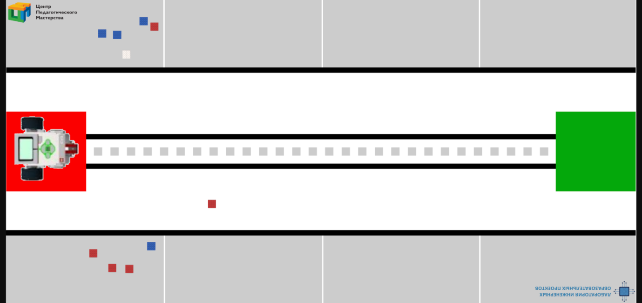
Схема
Ответ: 0
За верный ответ – 3 балла.

Решение
Критерии | Начисляемые баллы  (N – число кубиков) | Баллы
Кубик полностью в ближайшем к финишу отсеке сортировочной зоны, касается основания, и его проекция не выходит за пределы отсека зоны 1.  В отсеке сортировочной зоны кубики только одного цвета, не считая белый. | 5 ∙ N | 0
Кубик полностью в ближайшем к финишу отсеке сортировочной зоны, касается основания, и его проекция не выходит за пределы отсека зоны 2.  В отсеке сортировочной зоны кубики только одного цвета, не считая белый. | 5 ∙ N | 0
Белый кубик размещён в отсеке с меньшим числом кубиков, все остальные кубики размещены в нужных отсеках, ни один кубик не находится вне отсека. | 30 | 0
Робот финишировал. Проекция робота полностью находится в зоне финиша.  Начисляется только в случае положительных баллов за элементы. | 25 | 0
Сумма баллов равна 0.

2. Из шестерёнок собрали передачу (см. Схему передачи). При сборке были использованы семь шестерёнок с 8 зубьями, четыре шестерёнки с 24 зубьями и одна шестерёнка с 40 зубьями. Ведущая ось совершает за 3 секунды два оборота. Определите, сколько оборотов сделает ведомая ось за 4 минуты.
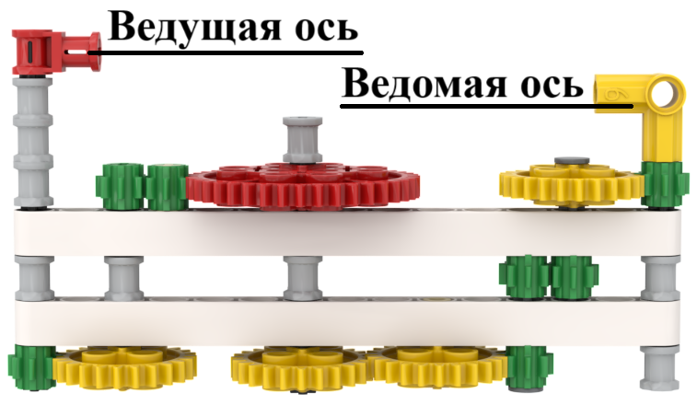
Схема передачи
Ответ: 96
За верный ответ – 5 баллов.

Решение
4 ∙ 60 = 240 (с)
Определим, сколько оборотов делает ведомая ось передачи за 240 секунд.
(240 : 3) ∙ 2 ∙ (8 : 24) ∙ (8 : 40) ∙ (24 : 8) ∙ (8 : 8) ∙ (24 : 8) =
= (480/3) ∙ (1/3) ∙ (1/5) ∙ 3 ∙ 1 ∙ 3 = 96 (об.)

3. Длина одного шага робота Буки равна 8 см. Робот Буки совершает по одному шагу за 5 секунд. Длина шага робота Аз на 12 см больше, чем у робота Буки. Робот Буки совершает на 5 шагов меньше в минуту, чем робот Аз. В момент старта расстояние между роботами равно 66 см, роботы Аз и Буки движутся в одном направлении, робот Аз находится позади робота Буки. Определите расстояние, которое будет между роботами через 240 секунд. Ответ дайте в дециметрах.
Ответ: 91
За верный ответ – 5 баллов.

Решение
Определим время движения роботов в минутах.
240 : 60 = 4 (минуты)
Определим расстояние, которое будет между роботами после окончания движения.
4 ∙ ((8 + 12) ∙ (60/5 + 5) – 8 ∙ (60/5)) – 66 = 4 ∙ (20 ∙ 17 – 8 ∙ 12) – 66 = 910 см
910 см = 91 дм

4. Рассмотрите маркер. Элементы маркера, расположенные по его границе, всегда чёрные. Четыре элемента, находящиеся в углах внутреннего квадрата 4 × 4, определяют ориентацию маркера: только элемент в нижнем правом углу квадрата белый. Оставшиеся элементы маркера кодируют число в бинарном коде по следующему правилу: если элемент чёрный, то он обозначает 0, если белый, то 1. Первый элемент – старший бит закодированного числа. Нумерация элементов показана на рисунке (см. Маркер № 1). Определите число, закодированное маркером № 2 (см. Маркер № 2). Ответ дайте в виде десятичного числа.
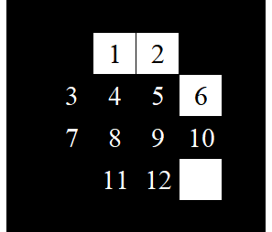 | 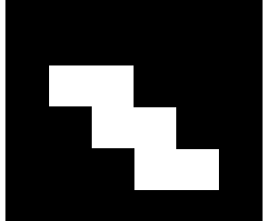
Маркер № 1 | Маркер № 2
Ответ: 793
За верный ответ – 5 баллов.

Решение
Пронумеруем элементы маркера.
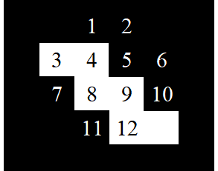
Учтём, что если элемент чёрный, то он обозначает 0, если белый, то 1. Двоичная запись числа имеет следующий вид:
$${001100011001}_{2} =$$
= $0∙2^{11} + 0∙2^{10} + 2^{9} + 2^{8} + 0∙2^{7} + 0∙2^{6} + 0∙2^{5} + 2^{4} + 2^{3} +$
$+0∙2^{2} + 0∙2^{1} + 2^{0}$ = 0 + 0 + 512 + 256 + 0 + 0 + 0 + 16 + 8 + 0 + 0 + 1 = 793
5. Когда в сеть подключили три последовательно соединённых резистора, сила тока стала равна 6 А. Когда эти резисторы подключили параллельно, суммарная сила тока стала равна 73,5 А. Напряжение в сети постоянно и равно 126 В.
Определите номинал каждого из резисторов, если номинал первого резистора в 2 раза меньше номинала второго резистора. В ответе запишите только номиналы резисторов в омах, расположив их в порядке возрастания.
Ответ: 3; 6; 12
За каждый верный ответ – 4 балла.
Максимум за задание – 12 баллов.

Решение
Обозначим номиналы резисторов как x, 2x и y.
При последовательном соединении проводников закон Ома для участка цепи будет иметь вид:
$$U = I_{1}∙(x + 2x + y) = I_{1}∙(3x + y)$$
При параллельном соединении проводников закон Ома для участка цепи будет иметь вид:
$$U = I_{2}∙(\frac{1}{\frac{1}{x} + \frac{1}{2x} + \frac{1}{y}}) = I_{2}∙(\frac{1}{\frac{3}{2x} + \frac{1}{y}})$$
Решив данные уравнения в системе, получим, что номиналы резисторов равны 3, 6 и 12.

6. Для квадрокоптера со средним потреблением 160 А при средней скорости 40 км/ч подобрали аккумулятор ёмкостью 5000 мАч. Какое расстояние сможет пролететь квадрокоптер на данном аккумуляторе в одном направлении с указанной собственной средней скоростью, если ему навстречу будет дуть ветер со скоростью 4 м/с? Ответ дайте в метрах. Возвращаться на стартовую точку квадрокоптеру не нужно. Расходом энергии аккумулятора на взлёт и посадку пренебречь. Первоначально аккумулятор заряжен полностью.
Ответ: 800
За верный ответ – 10 баллов.
Решение
5000 мАч = 5 Ач
4 м/с = 4 ∙ 3600/1000 = 14,4 км/ч
Определим максимальное время, которое коптер сможет летать на данном аккумуляторе.
5 Ач : 160 А = 1/32 (ч)
Скорость дрона при движении против ветра:
40 – 14,4 = 25,6 (км/ч)
Определим расстояние, на которое улетит коптер в метрах.
25,6 ∙ 1000 ∙ (1/32) = 800 (м)

7. Длинную нерастяжимую балку подвесили на штатив и получили весы. Длина балки равна 1 м 40 см. Масса балки равномерно распределена вдоль всей балки. Для удобства использования весов поперёк балки сделали засечки, расположенные на равном расстоянии друг от друга.
Вторую точно такую же балку разметили на 12 равных частей и разделили по засечкам, получив несколько подвесов. В наборе есть несколько одинаковых кубов (А) и несколько одинаковых шаров (Б). Элементы из набора смогли уравновесить на весах. Произвели два взвешивания (см. Взвешивания).
Масса целой балки равна 1 кг 80 г. Массой крепёжных элементов можно пренебречь. Определите массу одного куба и одного шара. В ответе запишите массы шара и куба в граммах.
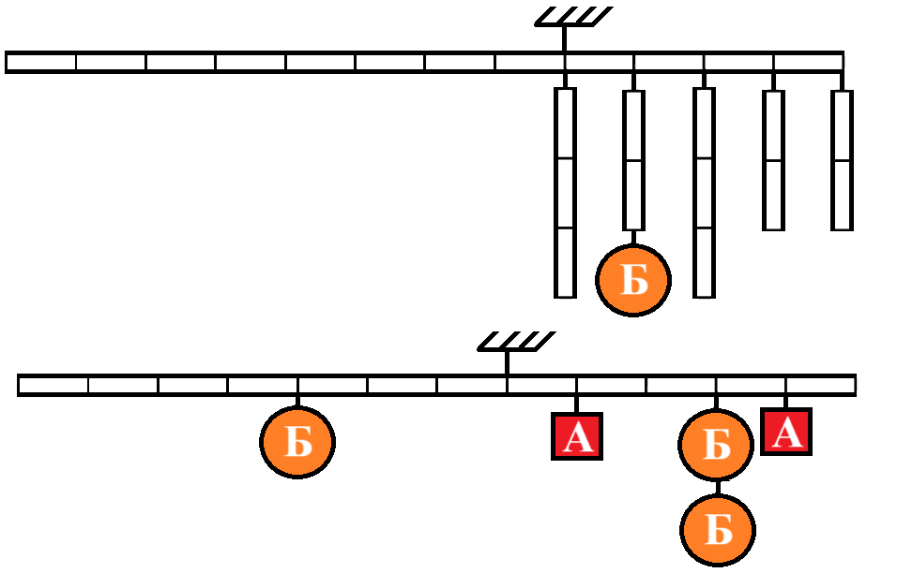
Взвешивания
Ответ:
Масса куба – 108
Масса шара – 180
За каждый верный ответ – 5 баллов.
Максимум за задание – 10 баллов.
Решение
1 кг 80 г = 1080 г
Масса одного элемента балки равна:
1080 : 12 = 90 (г)
Балка разделена засечками на равные части. Так как длина рычага не имеет значения, а важно только соотношение между длинами плеч, то при записи условия равновесия рычага будем измерять плечи в количестве частей.
Обозначим массу куба за А, а массу шара за Б. Тогда из первого взвешивания мы получим следующее уравнение.
2 ∙ 1080 = 0 ∙ 3 ∙ 90 + 1 ∙ 2 ∙ 90 + 1 ∙ Б + 2 ∙ 3 ∙ 90 + 3 ∙ 2 ∙ 90 + 4 ∙ 2 ∙ 90
2160 = 180 + Б + 540 + 540 + 720
Б = 180 (г)
По результатам анализа второго взвешивания получим следующее уравнение.
1 ∙ 1080 + 3Б = 1 ∙ А + 3 ∙ 2 ∙ Б + 4А
1080 + 3 ∙ 180 = 5А + 6 ∙ 180
А = 3 ∙ 180/5 = 108 (г)
Решив данные уравнения в системе, получим, что масса куба равна 108 г, а масса шара равна 180 г.

8. Робот-чертёжник движется по ровной горизонтальной поверхности и наносит на неё изображение при помощи кисти, закреплённой посередине между колёс. Изображение состоит из нескольких отрезков (см. Рисунок).
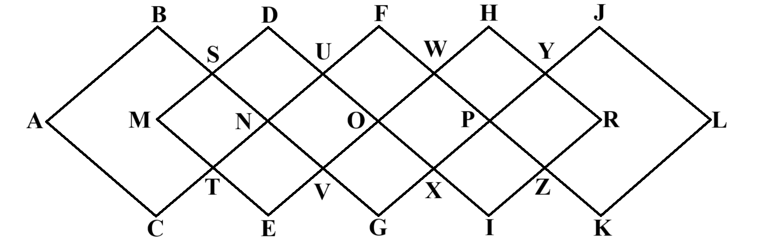
Рисунок
Известно, что AB||MD||CF||EH||GJ||KL||IR, AC||BG||ME||DI||FK||HR||JL, ∠A меньше, чем ∠J на 30°. Все повороты робот должен совершать на месте. Робот не может ехать назад. Каждый из отрезков траектории робот должен проехать ровно по одному разу.
Определите минимальный суммарный угол поворота робота при проезде по всей траектории. Ответ дайте в градусах.
Справочная информация
Под суммарным углом поворота понимается сумма величин углов поворотов, при этом направление поворотов робота не учитывается.
Ответ: 1245
За верный ответ – 10 баллов.

Решение
Из того, что AB||MD||CF||EH||GJ||KL||IR, AC||BG||ME||DI||FK||HR||JL, можно показать, что ∠A = ∠BNC = ∠M = ∠FNG = ∠DOE = = ∠HOI = ∠FPG = ∠JPK = ∠R = ∠L, ∠B = ∠C = ∠D = ∠E = ∠F = ∠G = = ∠H = ∠I = ∠J = ∠K = ∠BSD = …
Можно показать, что ∠A + ∠J = 180°.
Так как ∠A меньше, чем ∠J, на 30°, то ∠A = ∠J – 30°. Составим уравнение:
∠J – 30 + ∠J = 180
∠J = 105°
Тогда ∠А = 75°.
Если мы сможем начертить данную фигуру одним росчерком пера, не проводя любой из отрезков по второму разу, то мы сможем уменьшить суммарный угол поворота робота.
Для того чтобы минимизировать угол поворота, нужно минимизировать число поворотов, максимизировав при этом число проездов вершин «насквозь».
Фигуру на рисунке можно представить как две независимые фигуры, соединённые одной точкой перехода: одна из них состоит из трёх параллелограммов, в вторая – из двух. Значит, в качестве старта нужно выбрать одну из вершин, общих для двух данных фигур. При переходе от фигуры к фигуре будем выбирать минимально возможный угол поворота, соответственно, это повлияет на выбор направления обхода фигур.
Рассмотрим одну из возможных траекторий движения. Выберем в качестве вершины старта вершину S. Тогда робот может проехать, например, по данной траектории:
S – M – E – H – R – I – D – S – B – A – C – F – K – L – J – G – S
Посчитаем угол поворота робота.
2 ∙ (180 – 75) + 4 ∙ (180 – 105) + 75 + 6 ∙ (180 – 105) + 2 ∙ (180 – 75) =
= 4 ∙ (180 – 75) + 10 ∙ (180 – 105) + 75 = 1245

9. Робот оснащён двумя ведущими колёсами, левым колесом управляет мотор А, правым колесом управляет мотор В. Диаметр каждого из колёс робота равен 6 см. Колёса напрямую подсоединены к моторам. Ширина колеи робота равна 18 см.
А. Робот повернулся вокруг колеса А. Ось колеса В при этом повернулась на 90° (ось колеса А оставалась неподвижной). Определите угол, на который повернулся робот. Ответ дайте в градусах.
Ответ: 15
За верный ответ – 5 баллов.
Решение
Угол поворота робота равен:
90° ∙ (6/2) : 18 = 15°

Б. Ось мотора А повернулась на 360°, в то же самое время ось мотора В повернулась на 540°. Определите угол, на который повернулся робот. Ответ дайте в градусах.
Ответ: 30
За верный ответ – 5 баллов.

Решение
Мы можем показать, что:
$$\frac{R_{A}}{R_{B}} = \frac{360}{540} = \frac{2}{3}$$
То есть:
$$R_{B} = 1,5R_{A}$$
Далее:
$$R_{B}-R_{A} = 1,5R_{A}-R_{A} = 0,5R_{A} = 18$$
$$R_{A} = 36(см)$$
Тогда угол поворота робота будет равен:
360° ∙ (6/2) : 36 = 30°
Максимум за задание – 10 баллов.

10. Робот движется прямолинейно. График частоты вращения каждого из колёс представлен на рисунке (см. График). Радиус колеса робота равен 6 см. Определите, на каком расстоянии от точки старта оказался робот после окончания движения. Ответ дайте в дециметрах, округлив результат до целого. При расчётах примите π ≈ 3,14. Округление стоит производить только при получении финального ответа.
Справка
Отрицательная частота означает, что колесо вращается в направлении, противоположном тому, которое принято за положительное.
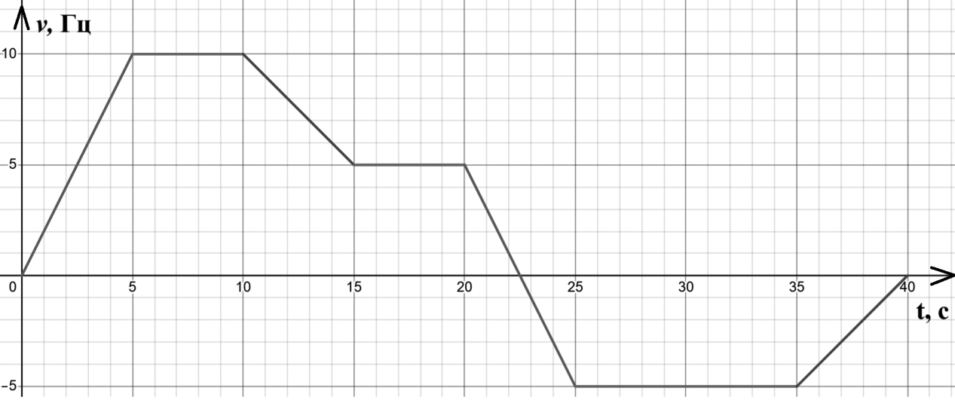
График
Ответ: 283
За верный ответ – 10 баллов.

Решение
Длина окружности колеса равна:
2 ∙ π ∙ 6 = 12π (см)
Сначала робот двигался вперёд, а потом поехал назад.
Если умножить частоту вращения колеса на длину окружности колеса, то получим скорость движения центра колеса. Длина пути, пройденная телом, равна площади под графиком скорости от времени.
Чтобы определить расстояние, на котором будет находиться робот, нужно из расстояния, пройденного вперёд, вычесть расстояние, пройденное в обратном направлении.
12π ∙ (5 ∙ 10/2 + 2 ∙ 5 ∙ 10 + 5 ∙ 5/2 + 5 ∙ 2,5/2 – (5 ∙ 2,5/2 + 5 ∙ 10 + 5 ∙ 5/2)) =
= 12π ∙ (25 + 50) ≈ 12 ∙ 3,14 ∙ 75 = 2826 см = 282,6 дм ≈ 283 дм

11. По наклонной плоскости с нулевой начальной скоростью начинает скатываться, вращаясь, сплошной шарик. Масса шарика равна m = 100 г, радиус шарика равен R = 3 см. Угол наклона плоскости к горизонту равен α = 15°. У основания наклонной плоскости находится робот. Робот должен захватить шарик.
Определите отрезок времени, за которое шарик спустится на h = 2 м по вертикали. Ответ дайте в секундах, округлив результат до целого. Округление стоит производить только при получении финального ответа. При расчётах примите π ≈ 3,14, g ≈ 9,8 м/с². Движение шара происходит без проскальзывания. Потерями энергии от работы силы трения пренебрегите.
Справочная информация
Момент инерции сплошного шара равен $J = \frac{2}{5}mR^{2}$, где m – это масса шара, а R – это радиус шара.
Ответ: 3
За верный ответ – 10 баллов.

Решение
Шарик должен прокатиться по наклонной плоскости расстояние, равное:
$$\frac{h}{sin α}$$
На это ему потребуется времени:
$$\frac{h}{sin α} = 0 + 0 + \frac{at^{2}}{2}$$
Выразим ускорение через время и конечную скорость:
$$v = v_{0} + at = 0 + at = at$$
$$a = \frac{v}{t}$$
Подставим:
$$\frac{h}{sin α} = \frac{at^{2}}{2} = \frac{v}{t}∙\frac{t^{2}}{2} = \frac{vt}{2}$$
$$\frac{h}{sin α} = \frac{vt}{2}$$
$$t = \frac{2h}{v∙sin α}$$
Чтобы найти скорость в конце пути, запишем уравнение сохранения энергии:
$$mgh + 0 + 0 = 0 + \frac{mv^{2}}{2} + \frac{Jw^{2}}{2}$$
Учтём, что:
$$J = \frac{2}{5}mR^{2}$$
$$w = \frac{v}{R}$$
Подставим:
$$mgh = \frac{mv^{2}}{2} + \frac{1}{2}∙\frac{2}{5}mR^{2}∙{(\frac{v}{R})}^{2}$$
$$mgh = \frac{mv^{2}}{2} + \frac{mv^{2}}{5}$$
$$mgh = \frac{mv^{2}}{2} + \frac{mv^{2}}{5}$$
$$gh = \frac{7v^{2}}{10}$$
$$v = \sqrt{\frac{10}{7}gh}$$
Подставим найденную скорость в выражение для нахождения времени:
$$t = \frac{2h}{\sqrt{\frac{10}{7}gh}∙sin α} = \frac{2\sqrt{7h}}{\sqrt{10g∙}sin α}$$
$$t = \frac{2\sqrt{7∙2}}{\sqrt{10∙9,8}∙sin 15°} = \frac{2}{\sqrt{7}∙sin 15°} = 2,920... ≈ 3 (c)$$

12. Для того чтобы сделать деталь подставки под робота, на листе фанеры толщиной 6 мм построили окружность радиуса 33 см. На окружности отметили точки А, В, С и Е. Известно, что АВ||СЕ, длины сторон четырёхугольника относятся как АВ : ВС : СЕ = 1 : 3 : 2. На лазерном станке вырезали четырёхугольник АВСЕ. Плотность фанеры равна 730 кг/м³. Определите массу получившейся детали. Ответ дайте в граммах, округлив результат до целого. Округление стоит производить только при получении финального ответа. При расчётах примите π ≈ 3,14.
Ответ: 748
За верный ответ – 10 баллов.

Решение
6 мм = 0,6 см
$$730 \frac{кг}{м^{3}} = 730\frac{1000 г}{{100}^{3}{см}^{3}} = 0,73\frac{г}{{см}^{3}}$$
Чтобы посчитать массу детали, надо определить её объём.

Сделаем рисунок.
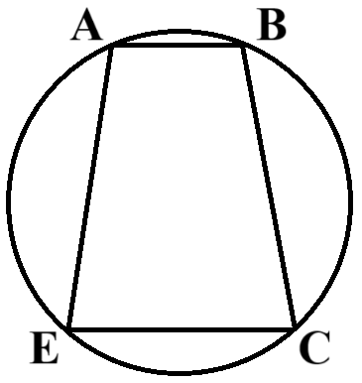
Так как АВ || СЕ, и АВ не равна СЕ, то АВСЕ – трапеция. Так как вокруг АВСЕ можно описать окружность, то АВСЕ – равнобедренная трапеция, то есть АЕ = ВС.
Так как трапеция равнобедренная, то ∠Е = ∠С и ∠А = ∠В.
Так как вокруг трапеции можно описать окружность, то ∠А + ∠С = 180°, ∠В + ∠Е = 180°.
Значит:
∠А + ∠Е = 180° и ∠В + ∠С = 180°.
Обозначим величину ∠Е за х. Тогда ∠С = х. Значит, ∠А = ∠В = 180° – х.
Обозначим длину АВ за y. Тогда АВ = y, AE = BC = 3y, EC = 2y.
Составим уравнение для треугольников АВС и АЕС. Составим уравнение для стороны АС, записав два раза теорему косинусов:
y² + 9y² – 2 ∙ 3y ∙ y ∙ cos(180° – x) = 4y² + 9y² – 2 ∙ 3y ∙ 2y ∙ cos x
$${10y}^{2} + 6y^{2} ∙ cos x = {13y}^{2}-12y^{2} ∙ cos x$$
$$18y^{2} ∙ cos x = {3y}^{2}$$
$$cos x = \frac{1}{6}$$
Тогда:
$$sinx = \sqrt{1-{(\frac{1}{6})}^{2}} = \frac{\sqrt{35}}{6}$$
Посчитаем по теореме косинусов длину диагонали АС:
$${AC}^{2} = 4y^{2} + {9y}^{2}-2 ∙ 3y ∙ 2y∙cos x = 13y^{2}-\frac{12}{6}y^{2} = 11y^{2}$$
Запишем теорему синусов.
$$\frac{\sqrt{11}y}{sin x} = 2R$$
$$y = \frac{2 ∙ 33}{\sqrt{11}} ∙ \frac{\sqrt{35}}{6} = \sqrt{385}(см)$$
Площадь АВСЕ равна:
$$\frac{y + 2y}{2} ∙ 3y ∙ sin x = \frac{9\sqrt{35}}{12}y^{2} = \frac{3\sqrt{35}}{4} ∙ 385 = \frac{1155\sqrt{35}}{4}({см}^{2})$$
Масса детали равна:
$$\frac{1155\sqrt{35}}{4} ∙ 0,6 ∙ 0,73 ≈ 748,22140... ≈ 748 (г)$$

Максимальный балл за работу – 100.

